**ALTA DISPONIBILIDAD DE BASE DE DATOS**

**¿Qué es la disponibilidad?**

La disponibilidad es una de las características de las arquitecturas empresariales que mide el grado con el que los recursos del sistema están disponibles para su uso por el usuario final a lo largo de un tiempo dado. Ésta no sólo se relaciona con la prevención de caídas del sistema (también llamadas tiempos *fuera de línea*, *downtime* qu *offline*), sino incluso con la percepción de “caída” desde el punto de vista del usuario: cualquier circunstancia que nos impida trabajar productivamente con el sistema – desde tiempos de respuesta prolongados, escasa asistencia técnica o falta de estaciones de trabajo disponibles – es considerada como un factor de baja disponibilidad.

**¿Cómo medimos la disponibilidad?**

De primera instancia, todo sistema debe tener establecido un Acuerdo de Nivel de Servicio (Service Level Agreement – SLA) que defina cuánto tiempo y en qué horarios debe estar en línea. En el caso de aplicaciones de baja criticidad, dicho SLA puede ser de 8×5 horas a la semana excluyendo días festivos; para sistemas con mayor criticidad como una red de cajeros automáticos se tienen niveles de servicio que alcanzan las 24 horas al día, los 365 días del año. Así entonces, suponiendo un sistema con un SLA de 24×365 podríamos calcular su disponibilidad de la siguiente manera:

Disponibilidad = ((A – B)/A) x 100 por ciento)

Donde:

A = Horas comprometidas de disponibilidad: 24 x 365 = 8,760 Horas/año.

B = Número de horas fuera de línea (Horas de “caída del sistema” durante el tiempo de disponibilidad comprometido). Por ejemplo: 15 horas por falla en un disco; 9 horas por mantenimiento preventivo no planeado.

Así entonces:

Disponibilidad = ((8,760 – 24)/8,760) x 100 por ciento) = 99.726%

Cuando se realicen negociaciones para definir objetivos de disponibilidad con los usuarios, es necesario hacerlos concientes de las implicaciones técnicas y económicas, como se muestra en la siguiente tabla:

|  |  |  |  |
| --- | --- | --- | --- |
| Disponibilidad (%) | Tiempo offline/año | Tiempo offline/mes | Tiempo offline/día |
| 90% | 36.5 días | 73 hrs | 2.4 hrs |
| 95% | 18.3 días | 36.5 hrs | 1.2 hrs |
| 98% | 7.3 días | 14.6 hrs | 28.8 min |
| 99% | 3.7 días | 7.3 hrs | 14.4 min |
| 99.5% | 1.8 días | 3.66 hrs | 7.22 min |
| 99.9% | 8.8 hrs | 43.8 min | 1.46 min |
| 99.95% | 4.4 hrs | 21.9 min | 43.8 s |
| 99.99% | 52.6 min | 4.4 min | 8.6 s |
| 99.999% | 5.26 min | 26.3 s | 0.86 s |
| 99.9999% | 31.5 s | 2.62 s | 0.08 s |

Disponibilidad para un sistema 24×7 y tiempos de caída permitidos.

Estos números (especialmente aquellos que pasan de la marca del 99.5% de disponibilidad) son difíciles de alcanzar, ya que es necesario poder recuperarse ante caídas del sistema de manera transparente. La capacidad e intervalo de tiempo necesarios para recuperarse ante tal eventualidad son directamente dependientes de:

• La complejidad del sistema.

• La severidad del problema.

• La disponibilidad del personal de soporte.

• La madurez en materia de administración del sistema y sus operaciones.

• Otros factores técnicos o de gestión: falta de refacciones, fallas en la cadena de escalamiento, etc.

**ALTA DISPONIBILIDAD DE BASE DE DATOS ORACLE**

**1.- DB VIsit**

Actualmente, las empresas confían en el acceso permanente a sus datos para admitir una amplia gama de usuarios y sistemas externos, incluidas las aplicaciones de autoservicio basadas en la web y la integración con los sistemas de los socios comerciales. Ya no es aceptable que una falla de algún componente (hardware o software) deje datos no disponibles en cualquier momento del día o de la noche.

Esta operación 24/7 requiere mecanismos de recuperación ante desastres (DR) fiables y oportunos para todos los componentes de estas soluciones, incluidas las bases de datos. En caso de falla, el servicio debe reanudarse en un período de tiempo muy corto, con pérdida de datos mínima o nula.

La importancia crítica de garantizar la continuidad del negocio queda demostrada por las siguientes cifras:

El 43% de las empresas de los EE. UU. Nunca vuelve a abrir después de un desastre y otro 29% se cierra en dos años (Administración de Pequeñas Empresas de EE. UU.)

El 93% de las empresas que sufren una pérdida importante de datos están fuera de servicio dentro de cinco años (US Bureau of Labor)

[DBVISIT ESPERA](http://www.dbvisit.com/products/dbvisit_standby_database_for_oracle_disaster_recovery/) utiliza la replicación de bases de datos físicos para proporcionar una solución rentable, fiable y probada [en nube](http://www.dbvisit.com/solutions/disaster_recovery_in_the_cloud/) , en las instalaciones o solución de continuidad de negocio híbrido en el mismo recinto, para todas las bases de datos Oracle, incluyendo la edición estándar.

Dbvisit Standby crea y mantiene una copia actualizada de una base de datos de producción que se puede usar en caso de desastre. A medida que se realizan cambios en la base de datos de producción, Dbvisit Standby los aplica a la base de datos en espera (copia de seguridad) en el sitio DR remoto, creando una copia exacta de la base de datos de producción. En caso de falla en el sitio primario, Dbvisit Standby se usa para activar la base de datos en espera, de modo que asume el rol de producción y el negocio continúa ininterrumpidamente.

El siguiente diagrama proporciona una descripción general del proceso de replicación de datos realizado por Dbvisit Standby, destacando los tres pasos clave en el proceso de replicación:

1. La extracción de registros en el sitio primario
2. El transporte de registros al sitio secundario
3. La aplicación de registros en el sitio secundario

[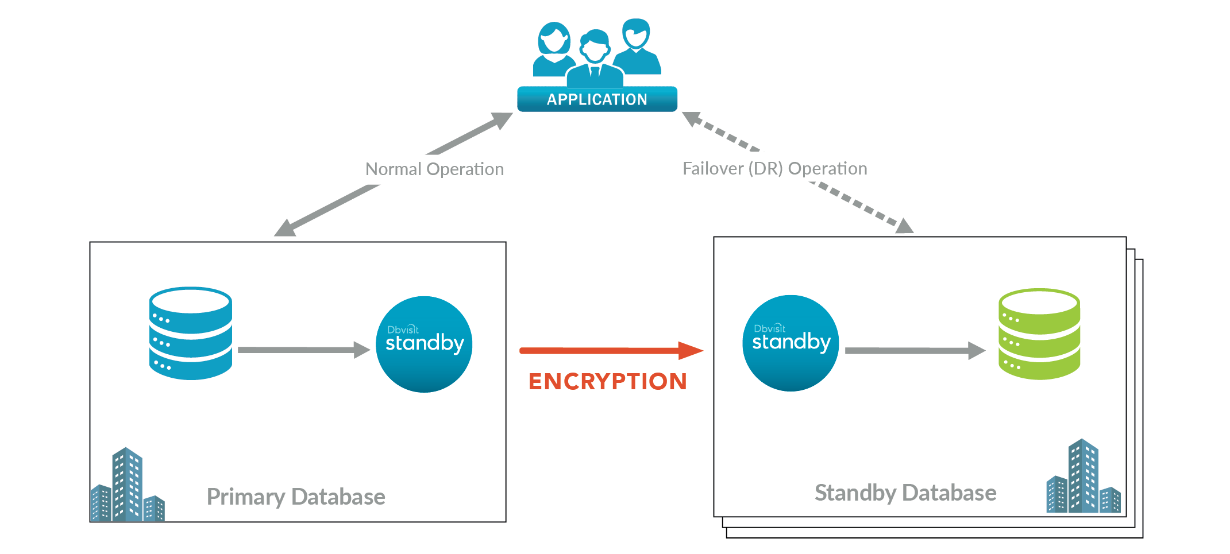](http://www.dbvisit.com/solutions/business_continuity/#myModal)

**1.- Oracle Database High Avability**

Las empresas utilizan la tecnología de la Información (IT) para obtener una ventaja competitiva, reducir los costos operativos, mejorar la comunicación con los clientes y aumentar la visibilidad de administración de los procesos de negocio centrales. A medida que el uso de IT y delos Servicios activados por IT (ITeS) se vuelve más y más dominante en todos los aspectos de las operaciones de negocio, las empresas modernas dependen cada vez más de su infraestructura de IT para tener éxito. La no disponibilidad de una aplicación o dato crítico puede implicar un costo significativo para las empresas en términos de pérdida de productividad e ingresos, clientes insatisfechos y una mala imagen corporativa. Por lo tanto, una infraestructura de IT altamente disponible es un factor de éxito crítico para las empresas de la economía actual, que se mueve con rapidez y está “siempre activa”. El enfoque tradicional hacia la creación de infraestructura de alta disponibilidad requiere un uso generalizado de recursos redundantes e inactivos de hardware y software suministrados por distintos proveedores. Dicho enfoque no solamente es muy costoso de implementar, sino que también no cumple con las expectativas del nivel de servicio de los usuarios debido a la pérdida de integración de los componentes, limitaciones tecnológicas y complejidades administrativas. Para superar estos desafíos, Oracle ha trabajado mucho para ofrecer a los clientes un conjunto integral de tecnologías de alta disponibilidad líderes en la industria, que están previamente integradas y pueden implementarse con un costo mínimo. En este informe, revisaremos las causas comunes del tiempo de baja de las aplicaciones y hablaremos sobre cómo las tecnologías disponibles en Oracle Database pueden ayudar a evitar el tiempo de baja costoso y permitir una rápida recuperación de las fallas inevitables. También destacaremos algunas de las nuevas tecnologías incorporadas en Oracle Database 11g que permiten que las empresas logren que su infraestructura de IT sea incluso más sólida y tolerante a fallas, maximicen su retorno de la inversión sobre infraestructura de Alta Disponibilidad y proporcionen una mejor calidad de servicio a los usuarios.

Las empresas utilizan la tecnología de la Información (IT) para obtener una ventaja competitiva, reducir los costos operativos, mejorar la comunicación con los clientes y aumentar la visibilidad de administración de los procesos de negocio centrales. A medida que el uso de IT y delos Servicios activados por IT (ITeS) se vuelve más y más dominante en todos los aspectos de las operaciones de negocio, las empresas modernas dependen cada vez más de su infraestructura de IT para tener éxito. La no disponibilidad de una aplicación o dato crítico puede implicar un costo significativo para las empresas en términos de pérdida de productividad e ingresos, clientes insatisfechos y una mala imagen corporativa. Por lo tanto, una infraestructura de IT altamente disponible es un factor de éxito crítico para las empresas de la economía actual, que se mueve con rapidez y está “siempre activa”. El enfoque tradicional hacia la creación de infraestructura de alta disponibilidad requiere un uso generalizado de recursos redundantes e inactivos de hardware y software suministrados por distintos proveedores. Dicho enfoque no solamente es muy costoso de implementar, sino que también no cumple con las expectativas del nivel de servicio de los usuarios debido a la pérdida de integración de los componentes, limitaciones tecnológicas y complejidades administrativas. Para superar estos desafíos, Oracle ha trabajado mucho para ofrecer a los clientes un conjunto integral de tecnologías de alta disponibilidad líderes en la industria, que están previamente integradas y pueden implementarse con un costo mínimo. En este informe, revisaremos las causas comunes del tiempo de baja de las aplicaciones y hablaremos sobre cómo las tecnologías disponibles en Oracle Database pueden ayudar a evitar el tiempo de baja costoso y permitir una rápida recuperación de las fallas inevitables. También destacaremos algunas de las nuevas tecnologías incorporadas en Oracle Database 11g que permiten que las empresas logren que su infraestructura de IT sea incluso más sólida y tolerante a fallas, maximicen su retorno de la inversión sobre infraestructura de Alta Disponibilidad y proporcionen una mejor calidad de servicio a los usuarios.

Las organizaciones de IT que entienden los diferentes factores responsables de la interrupción del servicio están mejor equipadas para evitar los cortes de servicio. Mediante este entendimiento, se pueden implementar sólidas arquitecturas de alta disponibilidad para protegerse contra todas las causas del tiempo de baja del sistema. En las siguientes secciones, describiremos varias tecnologías de Oracle Database que pueden ofrecer protección integral de cada una de las fallas mencionadas más arriba.

